Dokumentation Gallery

**Verfasser: Domenico Milazzo, Johannes Harzmann-Deis**



**Wintersemester 2018/2019**

Fach: Application Development

Graphical User Interface (GUI)

Praktikum Aufgabe 2

Betr. Prof.: *Prof. Dr. Ute Matecki*

*Aufgabe: Entwicklung einer Android-App für die Anzeige von Bildern*

Inhalt

Entwurf der Android App Gallery 3

Schaubild 4

Klassendiagramme 5

Quellenverzeichnis 6

# Entwurf der Android App Gallery

Die Gallery Android App ist in der innerhalb der Graphical User Interface (GUI) Vorlesung als zweite Aufgabe im Praktikum erstellt worden.

Die Applikation hat als Haupt-Activity eine **Gallery** mit einer **ListView** , die die beiden Bildverzeichnisse für Fotos und Screenshots zur Auswahl stellt. Als dritte (noch funktionslose) Möglichkeit kann der Nutzer ein anderes Verzeichnis wählen.

Nach Auswahl eines der beiden Verzeichnisse wird eine SubActivity (**ShowImage**) geöffnet, die das erste Bild des gewählten Verzeichnisses zeigt. Falls das Verzeichnis keine Bilder enthält, so wird diese durch einen Default Bild angezeigt.

Durch Gesture Detector werden Wischbewegungen geladen und somit die nächsten Bilder im Verzeichnis angezeigt.

# Schaubild

# Klassendiagramme

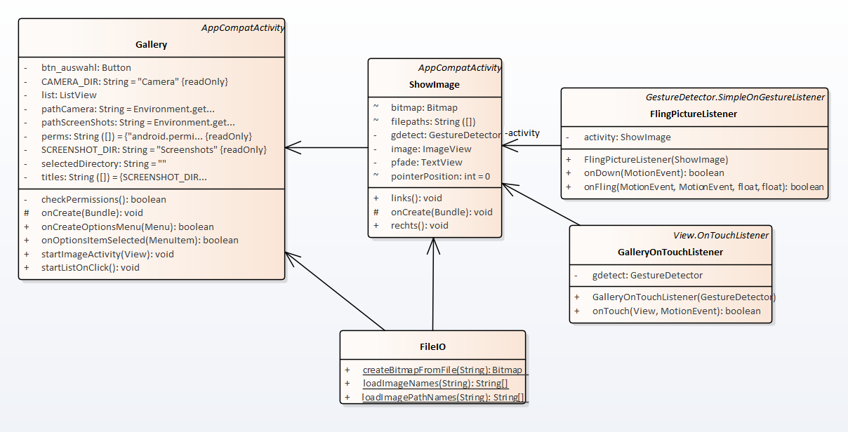

# Quellenverzeichnis

x.png:

https://www.google.com/url?sa=i&source=images&cd=&cad=rja&uact=8&ved=2ahUKEwjnxKPxvfDfAhVEb1AKHcJlBVAQjRx6BAgBEAU&url=https%3A%2F%2Fpixabay.com%2Fde%2Fx-rot-marke-falsch-30465%2F&psig=AOvVaw3j_bayZEd6PJ-WYPqKeHC-&ust=1547665622404989

art1. jpg:

https://www.google.com/imgres?imgurl=https%3A%2F%2Flh6.ggpht.com%2FHlgucZ0ylJAfZgusynnUwxNIgIp5htNhShF559x3dRXiuy_UdP3UQVLYW6c&imgrefurl=https%3A%2F%2Fartsandculture.google.com%2Fcategory%2Fart-movement&docid=Bmd8QM1qLZWb2M&tbnid=X1H9JLN8K1Q7XM%3A&vet=10ahUKEwiO1qeKvvDfAhUJZ1AKHQRDBysQMwhCKAQwBA..i&w=512&h=405&bih=770&biw=1440&q=art%20pics&ved=0ahUKEwiO1qeKvvDfAhUJZ1AKHQRDBysQMwhCKAQwBA&iact=mrc&uact=8

art2. jpg:

https://www.google.com/imgres?imgurl=https%3A%2F%2Fwww.albertina.at%2Fsite%2Fassets%2Ffiles%2F1456%2F9_pablo_picasso_-_frau_mit_gruenem_hut.1200x0.jpg&imgrefurl=https%3A%2F%2Fwww.albertina.at%2Fausstellungen%2Fmonet-bis-picasso%2F&docid=eIlpBP22NpDbqM&tbnid=zJxCj6kkKyINFM%3A&vet=10ahUKEwjo4-XIvvDfAhWSL1AKHUKlClQQMwg9KAMwAw..i&w=1200&h=1496&bih=770&biw=1440&q=picasso%20pics&ved=0ahUKEwjo4-XIvvDfAhWSL1AKHUKlClQQMwg9KAMwAw&iact=mrc&uact=8

art3.jpg:

<https://www.google.com/url?sa=i&source=images&cd=&cad=rja&uact=8&ved=2ahUKEwjKmMuTv_DfAhXLZFAKHcH6Cd0QjRx6BAgBEAU&url=https%3A%2F%2Fwww.theartstory.org%2Fcomparison-munch-edvard_2.htm&psig=AOvVaw2ICqEBQHehm-sAAywB-1KT&ust=1547665963938739>